20 травня

День вишиванки
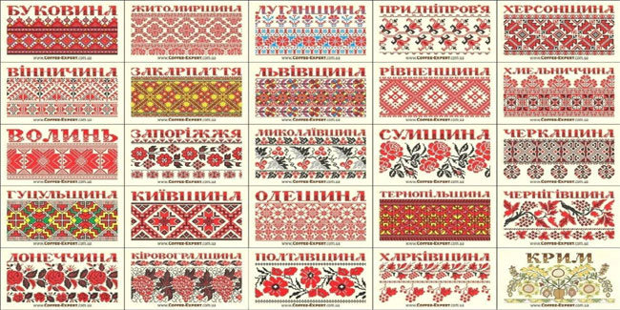
Вишивана моя Україна
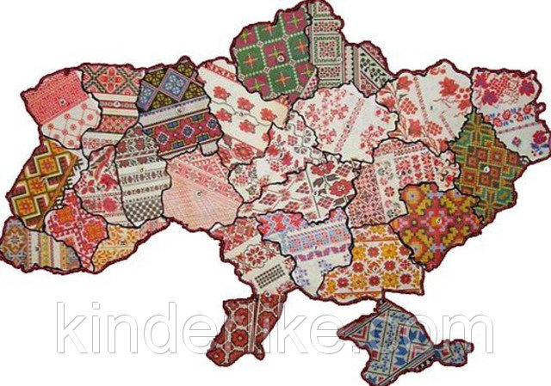
А я іду по світу в вишиванці
Встає над світом щире сонце вранці
І землю гріє променем ясним.
А я іду по світу в вишиванці.
Я – українка! І горджуся цим.
В нас обереги вишивають здавна.
Така традиція в народі прижилась.
Вона прадавня, вічна й дуже славна.
В культурі й до сьогодні збереглась.
Ані вікам, ні моді не здолати…
Вона в людському серці і в душі.
У ній любові, мрій, надій багато
І ти традиції забути не спіши
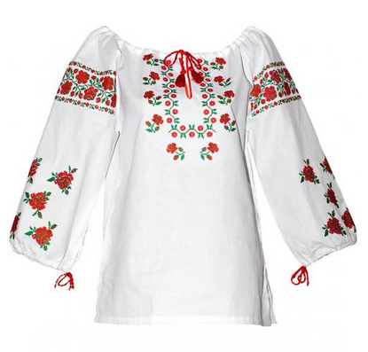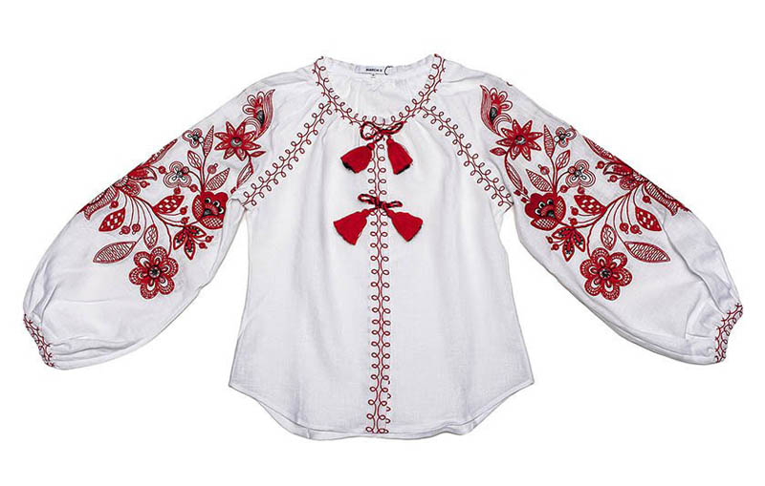
Українська вишиванка–це свого роду сімейний оберіг, символ, який пройшов крізь покоління, єднає рід і вшановується як святиня. 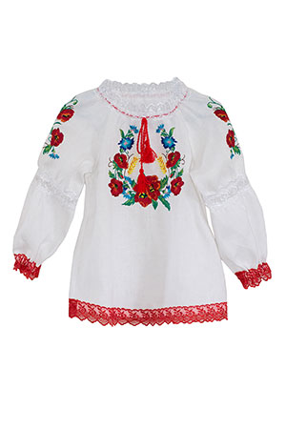
У культурі практично будь-якого народу є речі, які яскраво відображають його особливу національну традицію. Вишиванка - яскравий приклад і підтвердження цьому. Історія вишиванки своїми витоками сягає в незапам’ятні часи. Ще за свідченням знаменитого давньогрецького історика, географа і мандрівника Геродота, елементами вишиванки був прикрашений одяг скіфів, які проживали на наших землях в період VIII ст. до н. е. - IV ст. н. е. Знаменитий арабський мандрівник X ст. у своїх розповідях також згадує про русів, які носили вишитий одяг. У ході сучасних досліджень, наприклад, на Черкащині були знайдені срібні бляшки з фігурками чоловіків, датування знахідок VI ст., дослідження яких показали ідентичність елементів одягу і орнаменту вишивки українського народного костюма XVIII-XIX століть.
День вишиванки - поки ще не офіційне і відносно нове народне свято, покликане к сприянню єдності і культурного відродження всього багатонаціонального українського народу. Воно відзначається в третій четвер травня.
В 2021 році День вишиванки припадає на 20 травня.
Як носити і з чим поєднувати
Вишиванка – символ українського народу. Вона здавна була гордістю українців, і такою залишається досі. Чому ж українське національне вбрання – досі має стильний і сучасний вигляд?
Українська вишиванка вже давно завоювала серця дизайнерів зі світовим ім’ям, особливо вона стала популярною на показах відомих будинків моди протягом останнього десятиліття. Це пояснюється тим, що у вишиванці гармонійно поєднується одразу кілька мотивів: яскраві й суворі та одночасно ніжні й романтичні.
Що нам відомо про авторські вишиванки відомих світових дизайнерів? Dolce&Gabbana кілька років тому створили онлайн-проект, присвячений сімейним цінностям, одним з облич цього проекту стала звичайна українська родина у національному вбранні. Саме через проект дизайнери хотіли підкреслити теплі сімейні відносини, єдність родини і силу цінностей.
Відомий модний будинок Dior у своїй колекції використав українське національне вбрання в дещо іншому контексті: на моделях були вишиванки у темних тонах, а обличчя моделей було вкрите сірими барвами, що додавало містики й загадковості.
Щось схоже до цього продемонстрував й відомий світовий будинок моди Gucci. Колекція також була представлена у темних тонах, це були відкриті й відверті образи, проте акцент був зроблений на орнаментах вишивки, який нагадував вишивку Поділля.
Модний будинок Валентино також використав українське національне вбрання у своїх показах, він представив одразу вишиті сорочки, сукні і навіть верхній одяг у стилі гуцульських жилетів.
Українська вишиванка вже давно полюбилася не лише українцям, а й зіркам Голлівуду і навіть стала там справжнім фешн-трендом. Нерідко голлівудських селебріті можна побачити у вишиванках: вони впевнені, що це виглядає стильно, а співачка Келлі Осборн назвала Україну справжнім серцем моди після того, як приміряла вишиту сукню від української дизайнерки.
Навіть принцеса Данії Марі Кавальє із задоволенням одягає вишиванку від українських дизайнерів, що проживають у Нью-Йорку.
Дизайнери вдало поєднують сучасність української вишиванки разом з її багатою історією. В ній втілюється українських дух та пам’ять про минуле, краса, незвичність і яскраві кольори.
Проте усі дизайнери намагаються відроджувати українську вишиванку у сучасному дизайні, аби люди могли одягати таке вбрання щодня і відчувати себе стильно й комфортно. Наприклад, український бренд Varenyky Fashion створює не тільки вишиті сорочки і сукні, а й джинсові куртки та комбінезони і чудово поєднує вишивку разом з камуфляжним стилем.
Українська дизайнерка Анна Козак популяризує українську вишиванку в Ірландії, де проживає. У своїх колекціях вона демонструє одночасно ніжність й силу вишиванки і жінки, що її одягає. Дизайнерка також робить акцент на сучасності і поєднує різні матеріали, наприклад шовк, атлас, еко-шкіру.
Тож як носити вишиванку у 2021 році аби бути у тренді? Національну вишиту сорочку можна легко комбінувати з класичними брюками і навіть з джинсами, різноманітними окулярами і туфлями на підборах.
Проте, є й чудовий альтернативний варіант вишитій сорочці — це сукня-вишиванка, її можна носити з кросівками, туфлями-човниками, сліперами та підборами. Також, як було зазначено вище, сучасні дизайнери зараз приділяють немало уваги вишитому верхньому одягу: тренчам, жакетам, курткам, пальтам. Якщо у вашому гардеробі буде такий одяг, це чудово доповнить ваш образ і додасть йому оригінальності й яскравості.
Ще один варіант виглядати стильно у вишиванці — придбати довгу вишиванку і носити її у розстебнутому вигляді, перев’язавши поясом. Це буде виглядати як незвичайна накидка зверху сукні або джинсів і футболки. І насамкінець: вишитий топ і спідниця, що гармонійно доповнюють один одного — справжній тренд. Такий образ можна оригінально доповнити яскравими кольорами тканин та стильним плетінням.
Сучасні дизайнери продовжують створювати нові фасони українських вишиванок, а модниці усього світу — одягати і поєднувати їх так, аби виглядати стильно. Свого часу, українським й світовим дизайнерам вдалося відкрити новий погляд на національне вбрання — вишиванку і подарувати їй друге життя, тим самим вони започаткували етнічний тренд. Зараз, українську вишиванку не вважають пережитком минулого, її носять із задоволенням, вдало комбінуючи навіть з повсякденним одягом, це – трендово. Стиль цей має назву «бохо» й «етно».
Повний текст читайте тут: https://glavcom.ua/country/culture/yak-ukrajinska-vishivanka-polonila-dizayneriv-zi-svitovim-imyam-ta-zirok-golivudu-681610.html
За ресурсами Інтернет (Крістіна Перехрестенко)

